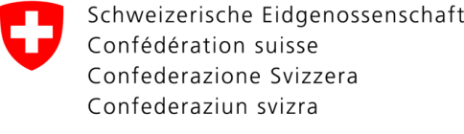 | Eidgenössisches Departement für Verteidigung,  Bevölkerungsschutz und Sport VBS  Schweizer Armee  Logistikbasis der Armee LBA
Auftrag Annullierung Fz Ausweise (eidgenössisch) |  |  | SYMF 015-00.904
Gültig ab: 01.01.2018
Seite: 1 / 1
Aufgehoben:  SMIF 015 - 00.904 vom 01.01.2007 |  | Sachbearbeitung:  SYMF - Oliver Lehmann | Doc:  SYMF01500904d.docx

Dienststelle: Ort:
Datum:

Strassenverkehrs- und
Schifffahrtsamt der Armee
Fz Zulassung
Rodtmattstrasse 110
3003 Bern

Kontaktperson:

Telefon:

Kontrollschilder (Fz / Schiffe / Aufbauten) |  |  |  | Anzahl  Kontroll-  schilder | Anzahl  Fz-  Ausweise | Bemerkungen
M | M+ / A | C/R/W/Z | Marke und Typ | Anzahl  Kontroll-  schilder | Anzahl  Fz-  Ausweise | Bemerkungen

Die Rücksendungen erfolgen ohne anderslautende Adressiertes Antwortkuvert beilegen!
Adresse an den Auftraggeber / Antwortkuvert

Auftrag SVSAA erledigt: Stempel und Unterschrift Auftraggeber:

Name / Vorname:

